Tính giá tài sản cố định của các loại tài sản.
Giá trị được ghi nhận vào sổ sách kế toán tại thời điểm bắt đầu được đưa vào sử dụng được gọi là Giá trị ban đầu (giá gốc) hay Nguyên giá.
Đối với tài sản đang sử dụng thì giá trị của tài sản được đánh giá theo giá trị còn lại. Giá trị còn lại của tài sản là phần chênh lệch giữa nguyên giá và giá trị hao mòn lũy kế.
Tùy theo từng loại tài sản và phương thức hình thành mà nguyên giá của tài sản được xác định khác nhau.

1. Tính giá tài sản cố định hữu hình
a. Tài sản cố định hữu hình hình thành do mua sắm
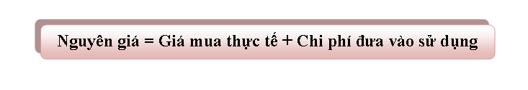
- Giá mua thực tế: là giá ghi trên hóa đơn của người bán để người bán ghi nhận doanh thu.
- Với doanh nghiệp theo phương pháp khấu trừ: giá không bao gồm thuế giá trị gia tăng.
- Với doanh nghiệp theo phương pháp trực tiếp: giá bao gồm thuế giá trị gia tăng.
Ngoài ra, trong một số trường hợp, giá mua của tài sản còn bao gồm cả số tiền được giảm giá (nếu có) và số thuế nhập khẩu phải nộp (nếu là hàng nhập khẩu).
- Chi phí trước khi sử dụng, bao gồm: chi phí vận chuyển bốc dỡ, chi phí lắp đặt chạy thử, chi phí cố vấn về mặt kỹ thuật, các khoản thuế, phí, lệ phí phải nộp,... Đây là các khoản chi phí phát sinh cho đến khi đưa tài sản cố định vào trạng thái sẵn sàng sử dụng.
b. Tài sản cố định hình thành do xây dựng cơ bản
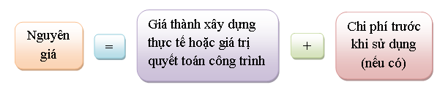
c. Tài sản cố định hình thành do nhận vốn góp liên doanh, nhận quà biếu, tặng bằng tài sản cố định
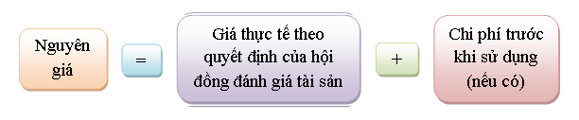
d. Tài sản cố định hình thành do được cấp trên cấp, điều chuyển
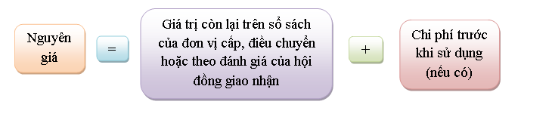

2. Tài sản cố định vô hình
Nguyên tắc chung để xác định giá trị tài sản cố định vô hình là:
Nguyên giá tài sản cố định vô hình là toàn bộ các khoản chi phí hợp lý, hợp lệ mà đơn vị phải chỉ ra để có được tài sản cố định vô hình.
Ví dụ: quyền sử dụng đất: nguyên giá là toàn bộ các khoản mà đơn vị đã chỉ ra để có quyền sử dụng đất hợp pháp, bao gồm cả các khoản phí liên quan đến việc giải phóng mặt bằng, san lấp mặt bằng, lệ phí trước bạ,...

3. Cách xác định nguyên giá tài sản cố định thuê tài chính
Nguyên giá TSCĐ thuê tài chính phản ánh ở đơn vị thuê là giá trị của tài sản thuê tại thời điểm khởi đầu thuê tài sản cộng với các chi phí trực tiếp phát sinh ban đầu liên quan đến hoạt động thuê tài chính.

4. Nguyên giá tài sản cố định được thay đổi trong các trường hợp
- Đầu tư nâng cấp TSCĐ
- Tháo dỡ một hay một số bộ phận TSCĐ mà các bộ phận này được quản lý theo tiêu chuẩn của 1 TSCĐ hữu hình
- Đánh giá lại giá trị TSCĐ trong các trường hợp sau:
+ Dùng tài sản để đầu tư ra ngoài DN
+ Theo quyết định của cơ quan có thẩm quyền
+ Thực hiện tổ chức lại doanh nghiệp, chuyển đổi hình thức doanh nghiệp, sáp nhập, chia, tách, hợp nhất...

